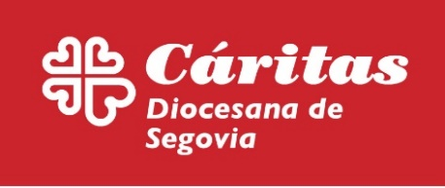

NOTA DE PRENSA:

El pasado lunes 15 de Noviembre una docena de participantes de las clases de Castellano del Programa de Empleo y Formación realizaron una visita guiada a la Biblioteca Pública de Segovia. En esta visita nos explicaron los servicios que ofrecen a los usuarios, salas de estudio, lectura y consulta, utilización de los ordenadores con conexión a internet, por supuesto préstamo de libros y material audiovisual, así como las distintas actividades que se organizan cada mes tanto para adultos como para niños. Al final de la visita algunos de los participantes se animaron a gestionar la petición del carnet para hacer uso de la instalación y esperamos que hagan mucho uso de él y disfruten de la instalación ellos y sus familias. Agradecemos a la Biblioteca la acogida e información recibida.

